Требования к карточке товара маркетплейса ФНЛ

1. Карточка товара — детальная страница, предоставляющая пользователю всю информацию о товаре для принятия решения о покупке.

2. Структура страницы
- Хэдер - область верхней части страницы, закреплена и видна на всех страницах сайта;
- Галерея изображений товара – внешний вид товара, показанный на фотографиях;
- Основная информация о товаре – общие характеристики товара;
- Цена, кнопки добавления в корзину, избранное;
- Система рассрочки – варианты оплаты в рассрочку с использованием сервиса-партнера;
- Лента рекомендаций – бесконечная персонализируемая лента товаров.
Хэдер
Аналогичен главной странице, окрашен в цвета того клуба, чей товар открыт в данный момент
Галерея изображений товара
Находится слева и занимает 40% экрана в ширину
Состоит из одной главной фотографии, которая в крупном виде представлена, при наведении на нее идет детализированное приближение, и минимум еще двух фотографий товара, которые находятся левее основной фотографии в виде более маленьких иконок. При нажатии на эту иконку соответствующая фотография появляется на месте основной, по клику можно приблизить конкретную область картинки.
Фон одинаковый у всех фотографий в рамках одного клуба, выбирается в соответствии с цветом страницы

Основная информация о товаре

Над названием показана навигационная цепочка, каждый уровень кликабелен и ведет в соответствующий раздел.

Оставшаяся ширина страницы делится примерно пополам, где с одной стороны блок «Основная информация о товаре», а с другой блоки «Цена, кнопки добавления в корзину, избранное» и «Система рассрочки»

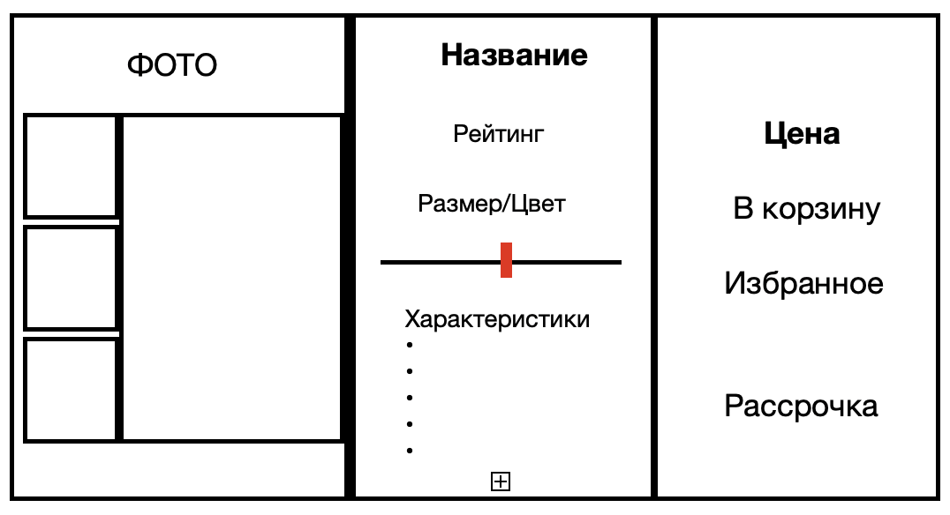

Более крупным шрифтом полное название товара, под ним рейтинг на основе отзывов

Ниже блок выбора нужной вариации (размер/цвет). Сами размеры обозначаются единым способом для всех товаров. Если размер есть, то кликабельный текст «Размерная сетка» над размерами открывает во всплывающем окне таблицу с размерной сеткой. Под выбором – шкала посадки от обтягивающей до свободной с соответствующей отметкой на основе отзывов. Возле шкалы можно сделать информационную надпись, например: 90% пользователей отмечают, что этот товар с узкой посадкой». Если размера/цвета в данный момент нет в наличии, он должен обозначаться другим цветом, а при нажатии должно появляться всплывающее окно с предложением подписаться на уведомления о появлении этого размера/цвета.

Здесь же будет размещаться информация о возможности кастомизации – нанесения номера и фамилии на спину игровой формы.

Если человек уже покупал одежду на маркетплейсе возле блока с размерами можно предложить во всплывающем окне сравнить открытый товар с ранее приобретенным по меркам.

Далее блок с заголовком «Характеристики». Ниже 5 основных характеристик товара в зависимости от типа (например артикул, тип товара, состав, пол, сезон), остальные характеристики, если они есть, открываются в списке ниже по нажатию кнопки «Все характеристики»

Цена, кнопки добавления в корзину, избранное

Стоимость товара отображается на правой стороне экрана, важно, чтобы она была видна моментально при открытии карточки товара без дополнительных действий

Над ценой должна быть иконка в виде сердца с надписью «В избранное», кликабельна, добавляет товар в избранное. После добавления товара в избранное иконка сердца закрашивается.

Под ценой кнопки «Купить сейчас» и «В корзину». Первая переносит пользователя в корзину, добавляя выбранный товар в заказ, вторая добавляет товар в корзину и не переносит пользователя с карточки товара.

Система рассрочки

Под блоком с ценами можно расположить предложение о покупке товара в рассрочку в виде прямоугольного блока. В нем будет информация о сроке и сумме регулярного платежа.

Лента рекомендаций

Внизу страницы, под информацией о товаре располагается бесконечная персонализируемая лента с товарами маркетплейса. Товары предлагаются на основе того, какие товары пользователь смотрит, покупает. Лента состоит из иконок с фотографиями товара, ниже подписана цена и расположена кнопка для добавления товара в корзину. В правом верхнем углу каждого товара располагается иконка в виде сердца для добавления в избранное.

